ENCOLADORA TECNOBINDER GRAFIN T1500 /T2000

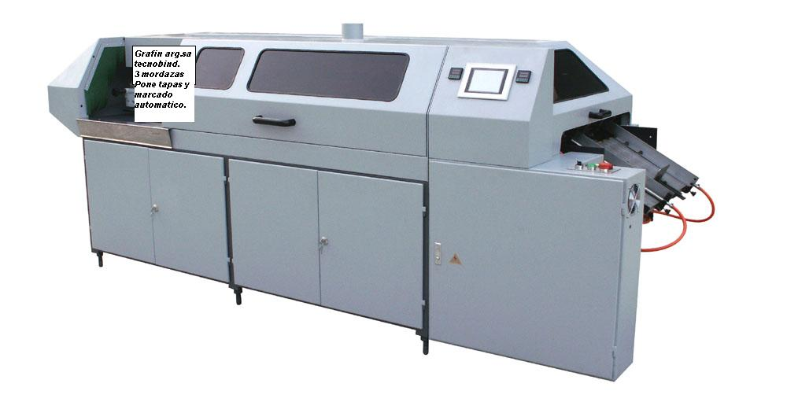
Las encoladoras GRAFIN Tecnobinder T1500 y/ T2000, le asegura calidad y rapidez en la producción de libros.
Son equipos especialmente diseñados para reducir considerablemente los costos y tiempos productivos.

Éstas máquinas cuentas con:
-Pantalla táctil de programación
-Detección de fallos
-Pone tapas automático con marcado a partir de sistema macho y hembra.

ESPECIFICACIONES TÉCNICAS
 | T1500 | T2000
Modelo | 3D | 4D
Tamaño papel | (max)450*270mm(min)160*120mm –  Ampliable a 450*350mm (opcional) | (max)450*270mm(min)160*120mm  Ampliable a 450*350mm (opcional)
Grosor encolado | 3-50mm | 3-50mm
Velocidad | 1700 libros/hora | 2100 libros/hora
Alimentación | 15kw | 17kw
Dimensiones | 3500*1520*1660mm | 3500*1520*1660mm
Peso neto | 1600kg | 1800kg

Videos de funcionamiento:
T1500: http://www.youtube.com/watch?feature=player_embedded&v=ks2LjlDAJO0
T2000: http://www.youtube.com/watch?v=rVTjEVsu_2I

